Технологическая карта урока математики в 6 классе
Учитель: Филатова Людмила Геннадьевна
Тема урока: Решение задач с помощью уравнений.
Тип урока: урок открытия нового знания.
Образовательные ресурсы: Математика 6 класс: учебник для учащихся общеобразоват.учреждений / И.И. Зубарева, А.Г. Мордкович – 17-изд.,испр. И доп.-М.:Мнемозина, 2018.
Методы обучения: частично-поисковый, наглядный, словесный.
Формы обучения: фронтальная, парная.
Используемая технология: технология проблемного обучения, информационно-коммуникационная технология.
Цель урока:
Образовательная: приобрести на уроке новых: знаний, умений и навыков.
Воспитательная: воспитывать интерес к предмету, воспитывать отношение делового сотрудничества (доброжелательное отношение друг к другу, уважение мнения других, умение слышать и слушать).
Развивающая: развивать умения сравнивать, делать выводы, логически мыслить, развивать речь, внимание.
Задачи: создать условия для развития мышления, познавательного интереса, способности систематизации и коррекции знаний.
Познавательные УУД: ориентироваться в своей системе знаний.
Регулятивные УУД: уметь определять и формулировать цель на уроке с помощью учителя, оценивать правильность выполнения действий на уровне адекватной оценки, планировать свои действия и вносить в них коррективы при необходимости, высказывать своё предположение.
Личностные УУД: способствовать самооценке на основе критерия успешности учебной деятельности.
Коммуникативные УУД: уметь слушать и слышать, уметь работать в паре, сотрудничать в совместном решении проблемы.

Планируемые результаты:
Предметные: уметь решать уравнения, задачи с помощью уравнения.
Метапредметные: осуществлять выбор наиболее эффективных способов решения уравнений и задач в зависимости от конкретной ситуации.
Личностные: формировать устойчивую мотивацию к обучению.
Оборудование: учительский ноутбук, проектор, система контроля знаний «PROСlass».

Ход урока
 | Этапы работы | Деятельность учителя | Деятельность учащихся | УУД | ЭОР | Время
1 | Организационный. Проверка домашнего задания | -Здравствуйте, ребята!  -Сегодняшний урок мы начнём с проверки домашнего задания. Ребята, обменяйтесь, пожалуйста, тетрадями (организуется проверка домашнего задания через документ – камеру.).  -Запишите число, классная работа и положите ручки.  -Кто мне подскажет, какую тему мы изучали на прошлом уроке? | Учащиеся приветствуют учителя.  Проверяют домашнее задание у соседа по парте по образцу и ставят отметку.  -Решали уравнения. | Личностные: положительное отношение к учебной деятельности.  Регулятивные: определение и осознание того, что уже известно  Коммуникативные: учебное сотрудничество с учителем и сверстниками. |  | 3 мин
2 | Создание проблемной ситуации | -Правильно, на предыдущих уроках мы с вами учились решать уравнения.  -Ребята, кто поможет вспомнить алгоритм решения уравнений?  -Предлагаю проверить, как вы усвоили алгоритм решения уравнений.  Пульты от системы контроля знаний PROСklass лежат у учеников на парте. (Приложение 1).  Учитель объявляет результат.  Учитель создаёт ситуацию для активизации знаний, необходимых для формулировки темы урока.  -Ребята, я вам предлагаю решить задачу: Кофейник и чашка вмещают 740 г воды. В кофейник входит на 380 г воды больше, чем в чашку. Сколько грамм воды вмещает кофейник? (Приложение 2)  Учитель контролирует и корректирует действия ребят.  -Молодцы! Успешно справились с решением задачи. Как называется такой способ решения задач?  -Я вам предлагаю решить ещё одну задачу: В первом бидоне было в 4 раза больше оливкового масла, чем во втором. Когда из первого бидона перелили во второй 1,6л, то во втором бидоне стало в 1,5 раза больше масла, чем в первом. Сколько литров масла стало в каждом бидоне? (Приложение 3)  Давайте проанализируем задачу. Кто нам поможет? | Высказывают свои мнения.  Ученик проговаривает алгоритм решения уравнений.  Отвечают на вопросы.  Ученики записываю решение в тетради, а один ученик решает у доски.  1)740-380 = 360(г) если поровну.  2)360 : 2= 180(г) вмещает чашка.  3)180+340=560(г) вмещает кофейник.  Ответ:560г.  -Арифметический.  Ученик анализирует задачу: нам известно, что в первом бидоне в 4 раза больше оливкового масла, чем во втором. Когда перелили масло из первого бидона во второй, то в нём масла стало больше, чем в первом в 1,5 раза. | Познавательные: умение осознанно и произвольно строить речевое высказывание в устной форме.  Коммуникативные: умение вступать в диалог, участвовать в коллективном обсуждении вопроса.  Регулятивные: контроль и оценка процесса и результатов деятельности.  Личностные: оценивание усваиваемого материала. | Слайд 1-4  Слайд 5  Слайд 6 | 9 мин
3 | Формулировка проблемы и темы урока | -Что делать?  -А вы умеете решать задачи уравнением?  Учитель предлагает решить уравнением.  -А вы хотели бы научиться решать такие задачи?  -Тогда сегодня я предлагаю научиться решать более сложные задачи уравнением.  Запишите тему сегодняшнего урока.  -Ребята, а какая цель нашего урока? | Предлагают свои версии. Пробуют решить по действиям – не получается. Один из учеников предлагает решить уравнением.  -Да.  Ученики пробуют, не получается.  -Да  Записывают тему урока: «Решение задач с помощью уравнений»  -Научиться решать задачи с помощью уравнения. | Личностные: самоопределение.  Регулятивные: целеполагание.  Коммуникативные: умение выражать свои мысли |  | 3 мин
4 | Введения и осмысление новых знаний | -Вернёмся к решению нашей задачи.  -Есть неизвестная величина. Чем заменить?  -Вы согласны?  -Какую величину?  -Хорошо. А как записать, сколько масла в первом бидоне?  -Молодцы! Что мы ещё знаем?  -Как это мы запишем? (Приложение 4)  Верно! Какое равенство можно составить по условию задачи?  Учитель вызывает одного ученика к доске.  Контролирует и корректирует правильность решения уравнения.  -Ребята, мы ответили на вопрос задачи?  -Какую величину нашли?  -А как найти, сколько масла было в первом бидоне?  -Сколько будет?  -Ребята!  -Что нужно сделать, чтобы решить задачу с помощью уравнения? | -Обозначить х.  -Да.  -Меньшую. Поэтому обозначим за х количество литров масла во втором бидоне.  -4х  -Масло переливали из первого бидона во второй.  -4х-1,6 х+1,6  (4х-1,6)⋅1,5=х+1,6  Один ученик решает уравнение на доске, а остальные работают в тетради.  6х-2,4=х+1,6  6х-х=2,4+1,6  5х=4  х=0,8  -Нет  -Сколько масла было во втором бидоне.  -Умножить на 4.  -Будет 3,2  -Неизвестную величину обозначить через х.  -Составить и решить уравнение. | Познавательные: составлять уравнения по задаче, решать их, используя основные правила.  Регулятивные: соотнесение выявленной учебной информации с собственными знаниями и умениями  Коммуникативные: сотрудничество с учителем | Слайд 7 | 9 мин
5 | Физкультминутка | Учитель говорит слова:  -Нам радостно, нам весело!  Смеемся мы с утра.  Но вот пришло мгновенье,  Серьезным быть пора.  Глазки прикрыли, ручки сложили,  Головки опустили, ротик закрыли.  И затихли на минутку,  Чтоб не слышать даже шутку,  Чтоб не видеть никого,  А себя лишь одного! | Дети выполняют действия отражающие смысл слов. Все выбирают удобную позу сидения. | Личностные: готовность к здоровьесбережению. |  | 2мин
6 | Проверка первичного усвоения знаний | Решение задачи №595 у доски с внешним проговариванием.  -Ребята давайте ещё раз проговорим, что нужно сделать, чтобы решить задачу с помощью уравнения.  Учитель предлагает ученикам по условию задачи заполнить заранее приготовленную таблицу | Заполняют таблицу, составляют уравнение и решают его.  х+12=4х-12  -3х=-24  х=8  1)4⋅8=32(машин) на второй автостоянке.  Ответ: 8 машин, 32машины. | Личностные: формирование позитивной самооценки.  Коммуникативные: сотрудничать в совместном решении проблемы.  Регулятивные: умение самостоятельно адекватно анализировать правильность выполнения действий и вносить исправления. |  | 5мин
   | Было | Стало
  1 автостоянка
  2 автостоянка
   | Было | Стало
  1 автостоянка | х | х+12
  2 автостоянка | 4х | 4х-12
7 | Самостоятельная работа с самопроверкой по эталону | -А теперь, я предлагаю поработать в парах и решить № 598.  Учитель помогает учащимся, у которых возникли затруднения.  -Давайте проверим.  Учитель проверку проводит, используя документ – камеру. | Учащиеся в парах обсуждают и решают задачу.  Ученики проверяют. | Познавательные: выделение и формулирование познавательной цели, рефлексия способов и условий действия.  Анализ и синтез объектов.  Регулятивные: планирование своей деятельности для решения поставленной задачи, контроль и коррекция полученного результата, саморегуляция.  Коммуникативные: умение слушать и вступать в диалог, интегрироваться в пары; учится формулировать собственное мнение и позицию.  Личностные: ориентация в межличностных отношениях. |  | 7 мин
8 | Рефлексия | -Давайте вспомним, что нового вы узнали на уроке?  Сегодня я узнал …  Теперь я могу …  Я научился …  У меня получилось …  Я попробую …  Мне захотелось … | Учащиеся самостоятельно подводят итоги продолжая. | Познавательные: рефлексия способов и условий действия, понимание причин успеха и неудач.  Регулятивные: адекватная оценка деятельности на уроке. |  | 2 мин
9 | Домашнее задание | -У вас будет творческое домашнее задание. Составить задачу о животном, которую можно решить алгебраическим способом. | Записывают в дневник домашнее задание.

Приложение 1

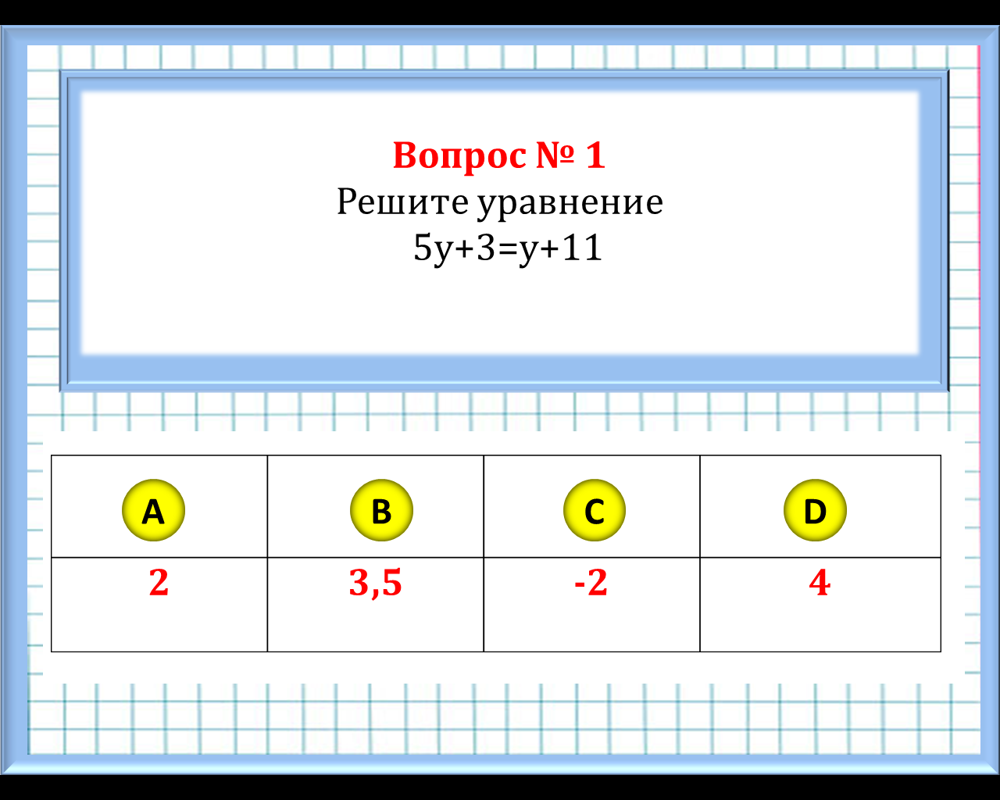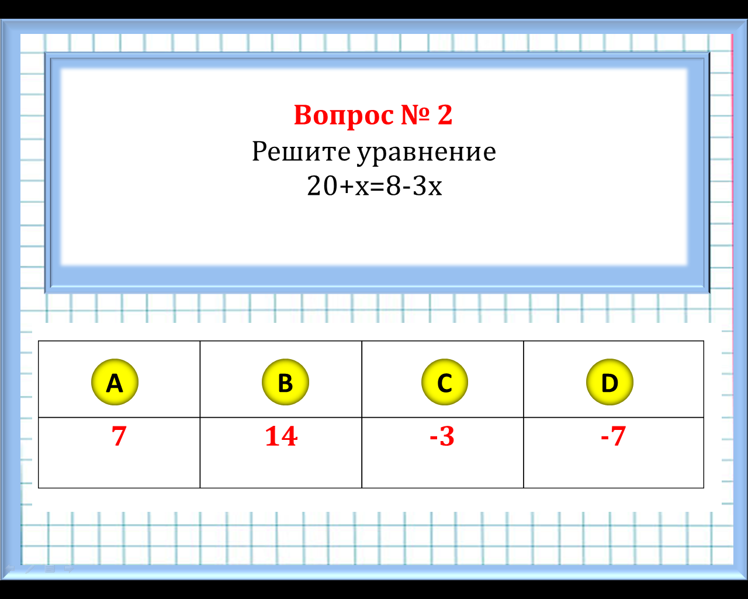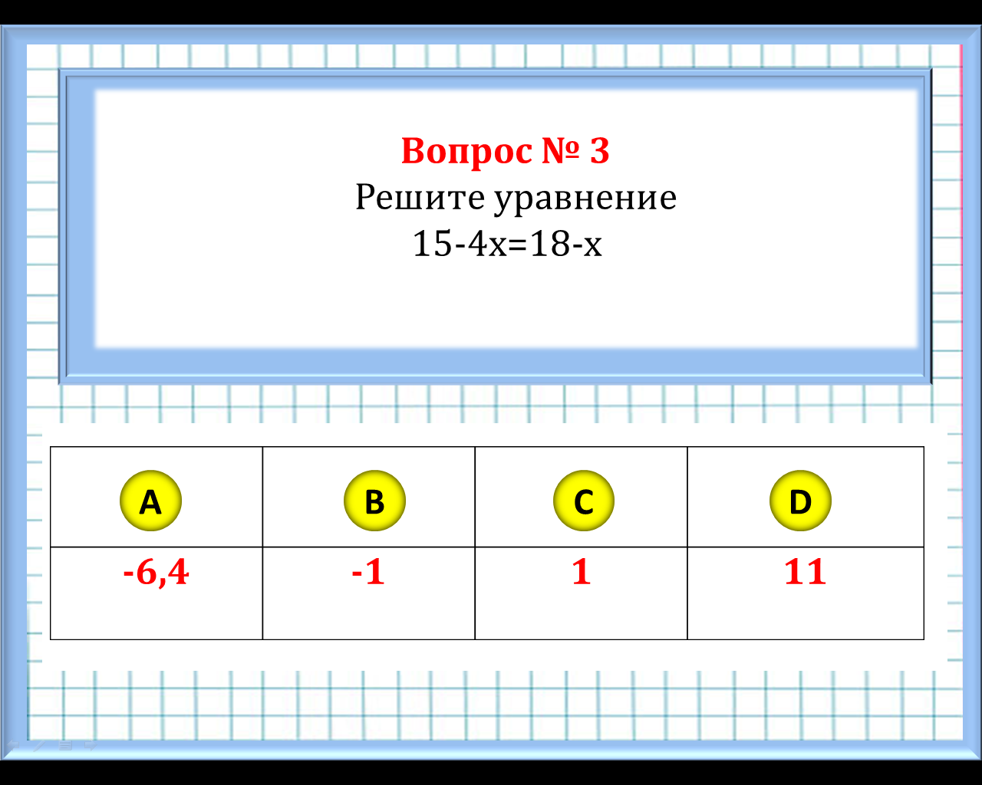

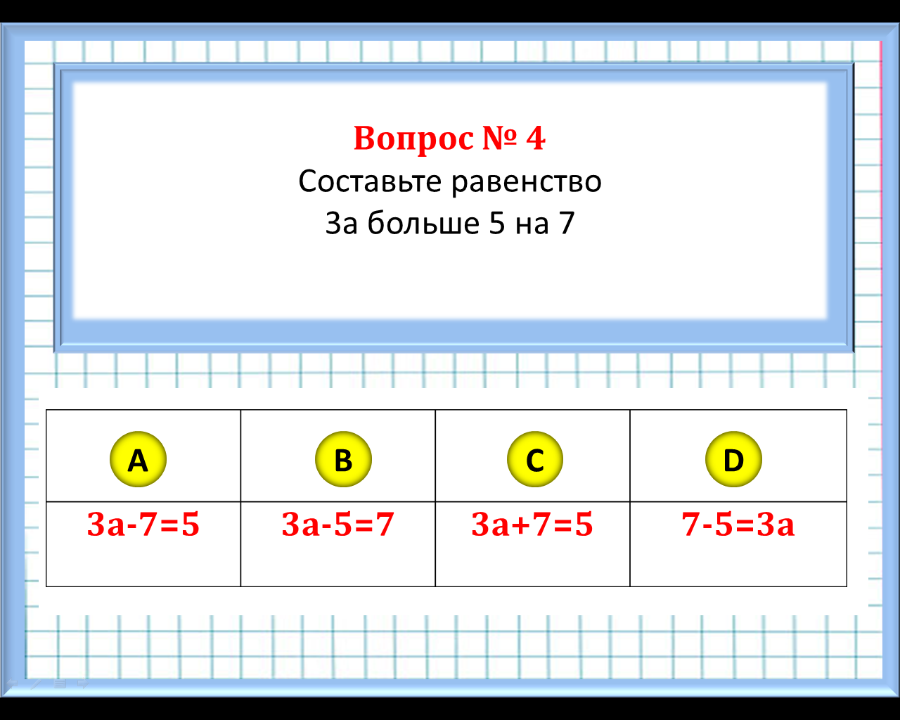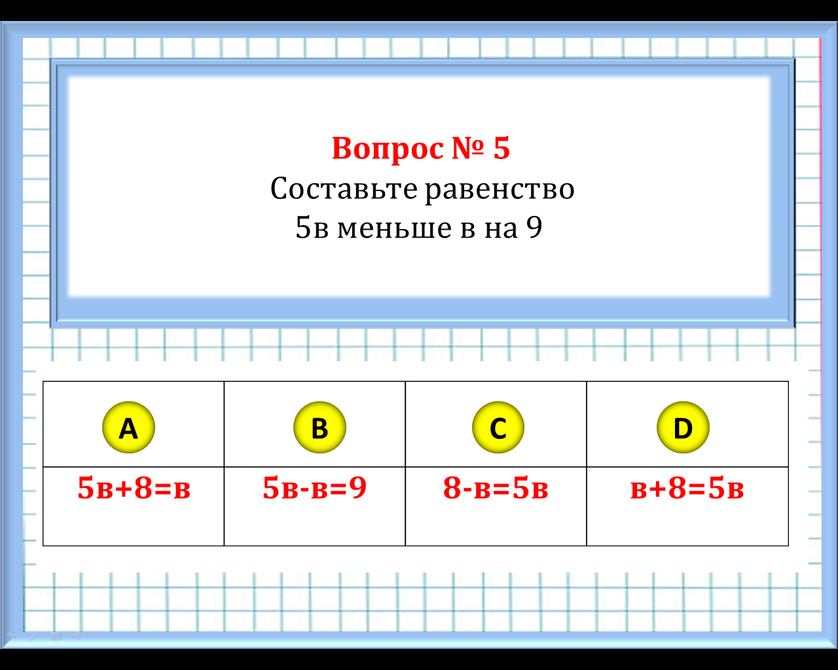

Приложение 2

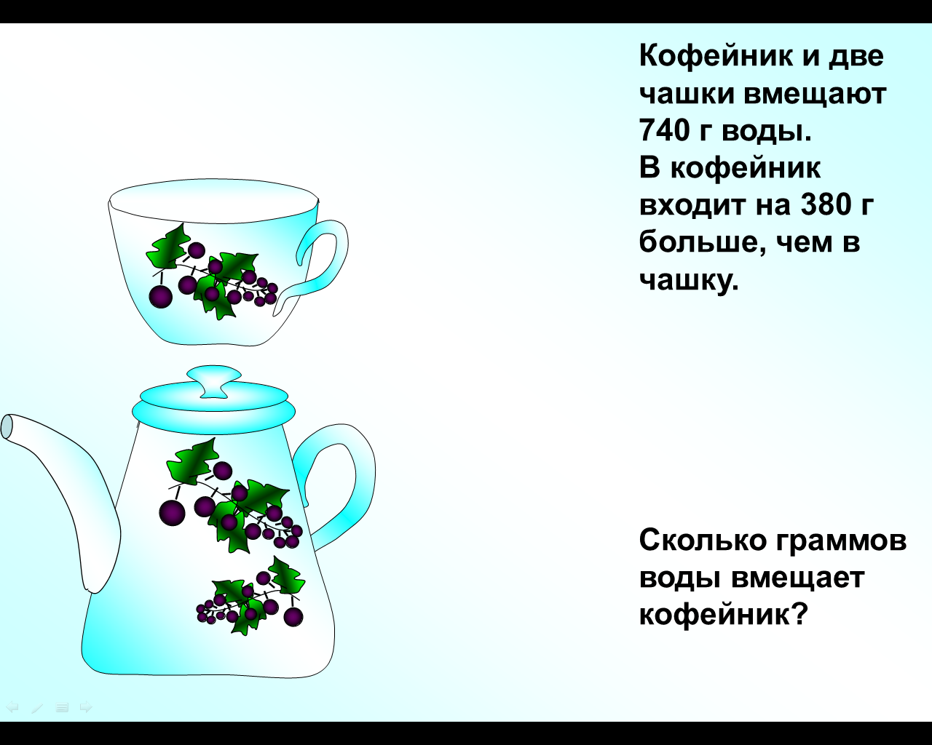

Приложение 3

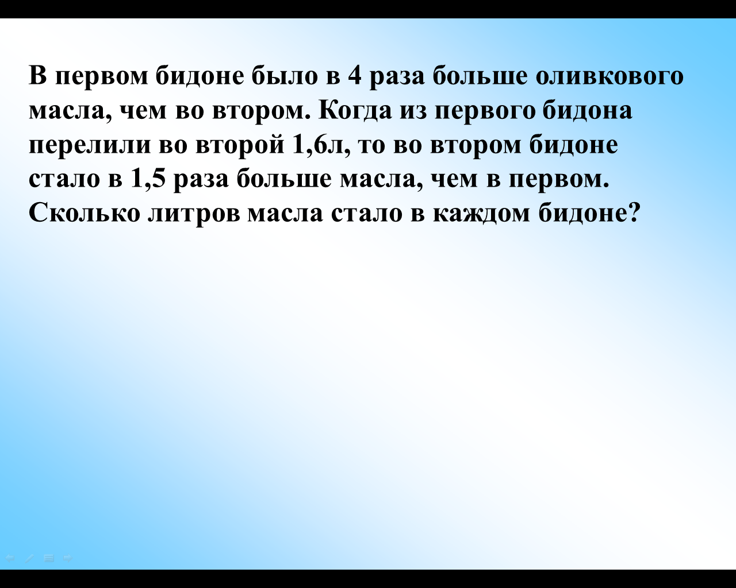

Приложение 4



